**團隊資料表暨作品開發企劃書**

您好！感謝貴團隊的報名參與，為讓主辦單位更了解參賽團隊，請您協助提供以下相關資料，越完整詳細，將有助於我們更了解您，謝謝！

請於2016年8月31日前提交此檔案，繳交回覆後相關資料將無法再做異動。主辦單位將統一於2016年9月14日以電話及e-mail通知入選的參賽團隊，並於活動網站公布入選名單。

請協助提供以下相關資料，姓名請填寫中文全名，若為外籍人士，請填寫護照上完整姓名。若有標示不清或資料不完整，主辦單位有權取消參賽資格。

在您填寫以下相關資料及說明前，請確認您具有權限或已取得合法授權而可提供相關資料及說明予主辦單位，主辦單位若因此衍生任何糾紛爭議時，一切法律責任概由參賽團隊自行承擔。

1. **團隊資料：**

|  |  |  |  |  |  |  |
| --- | --- | --- | --- | --- | --- | --- |
| 團隊名稱 | | Oh My Money | | | | |
| 作品主題 | | ■P2P轉帳 □投資觀測  □社群借貸 □收支管理 | | | | |
| **團隊資料與聯絡資訊** | | | | | | |
|  | **姓名** | | **公司名稱** | **學校/系級** | **聯絡電話** | **E-mail** |
| 主要聯絡人 | 李庭儀 | | (空白) | 淡江大學  全球財務管理學系 | 0976-095-363 | elizadirector@gmail.com |
| 組員1 | 丁愛玲 | | (空白) | 淡江大學  全球財務管理學系 | 0934-388-103 | dj0303168@yahoo.com.tw |
| 組員2 | 賴詩雨 | | (空白) | 元智大學  資訊工程學系 | 0952-165-203 | rain860416lai@gmail.com |
| **團隊競賽與開發經驗** | | | | | | |
| 1. **過去團隊成員中是否有參加競賽之經驗？**   □有，請列出曾參與之競賽名稱，若有獲獎請一併列出獎項名稱  _________________________________________________________________________________  _________________________________________________________________________________  ■無   1. **過去團隊成員中是否有開發過作品之經驗？**   □有，請提供作品網站連結__________________________________________  或附上作品說明  _________________________________________________________________________________  _________________________________________________________________________________  ■無   1. **過去是否開發過Fintech相關功能之作品？如果有，請說明使用了哪些功能?**   □有，請列出曾使用過的功能  _________________________________________________________________________________  _________________________________________________________________________________  ■無   1. **最常使用的開發語言和工具為何？**   _C, C++________________________________________________________________________________  (*請自由發揮，以上團隊資料內容請以3頁為限，字體請用標楷體、字型大小12、單行間距) | | | | | | |

(接下頁)

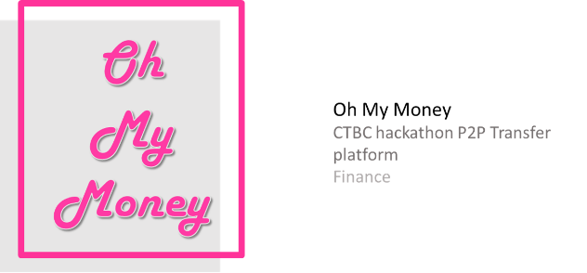

1. **作品開發企劃 -** **P2P轉帳**

1.開發該作品的目的

本作品欲運用臉書既有裝置messenger bot來創造新金融模式，期望能為商業人士，小資族群，學生族群，提供**簡便**拆帳及轉帳服務，解決現今聚餐，合力網購或平時商店購物時的拆帳需求，也提供轉帳服務，讓人們日常生活中不需跑銀行或限定在網路銀行裝置所在，即可透過手機轉帳，本服務**運用fb messenger，即可將好友加入共同拆帳及轉帳行列，更能擴大用戶達到普及性**。

2.作品開發動機

在社交活絡的社會中，我們時常在**聚餐或合力網購時有拆帳需求**，每當結帳時，往往遇到分錢的窘境，雖然現今市場上已有拆帳平臺(KoKo, pi)，但都各有不周之處，以KoKo平臺為例，其只能"均分"用餐費用，但個人點餐費用若有差異，其"自動計算分攤費用"功能，並不實際，且用戶需加入KoKo社群才能享拆帳服務，無法實際符合用戶需要，因此oh my money為補足上述平台的不足之處，開發了一個能帶給用戶簡單、優雅、完善的金融服務。

3.作品介紹

本服務是一個建構在Facebook messenger bot下的一個金融服務平台，由於**臉書的普及性**，使用者不需再加入其他社群拆帳平台，即可與好友間遠距金錢往來，本服務設計Oh My Money 錢包 (簡稱OMM 錢包)，此帳戶為**可攜式電子帳錢包**(裝置為智慧手機)，使用者可預先在7-11，全家便利超商加值後使用，也可從綁定的銀行帳戶匯入金錢至此錢包，對商業人士而言，能在正式場合，不須掏出現金即可進行支付，聚餐拆帳更優雅，對小資族而言，也解決合力網購，但合購人無法即時面對面交付金錢的窘境，因此，利用此平臺拆帳，**能直接在雙方OMM 錢包扣款，有別於事後再轉帳至對方帳戶的拆帳概念。**而轉帳服務更有**多筆款項同時匯出**的優點，使轉帳不受限於時空位置，便可在簡易操作的介面中享有金融服務。

(1) Oh My Money 錢包

第一次操作此APP者需先申請並登入帳號，進行身分驗證，本服務採雙重驗證，第一重驗證為簡訊驗證，第二重為圖形驗證。 **※以下示意圖非實際成品，僅供想法呈現使用。**

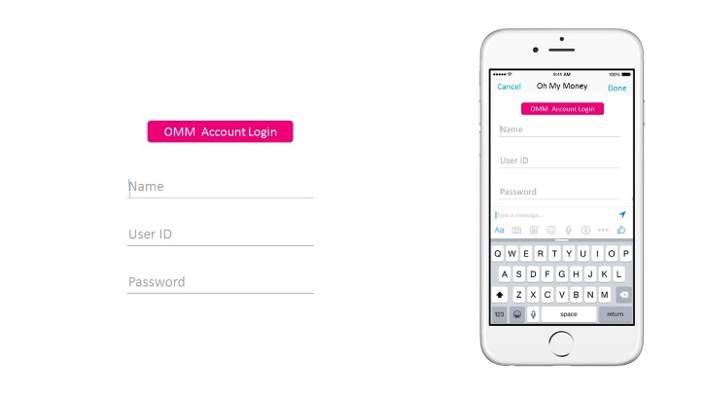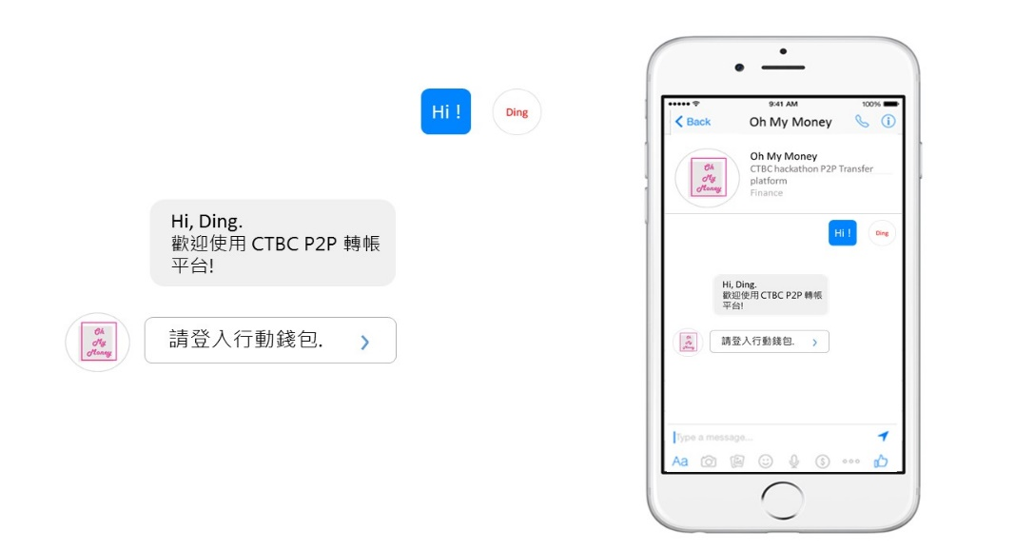

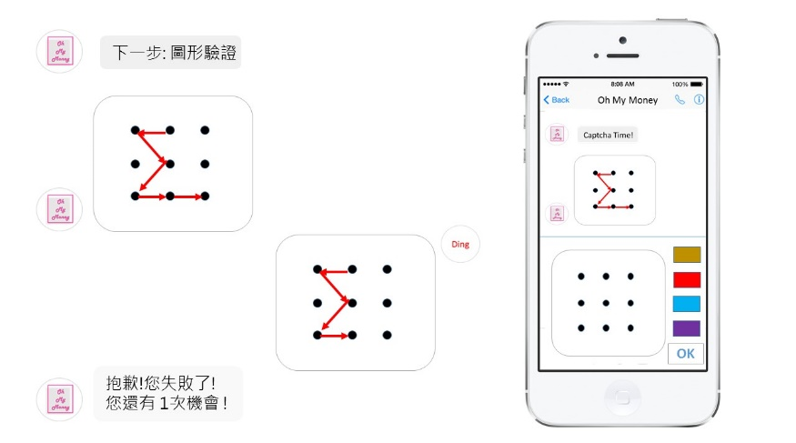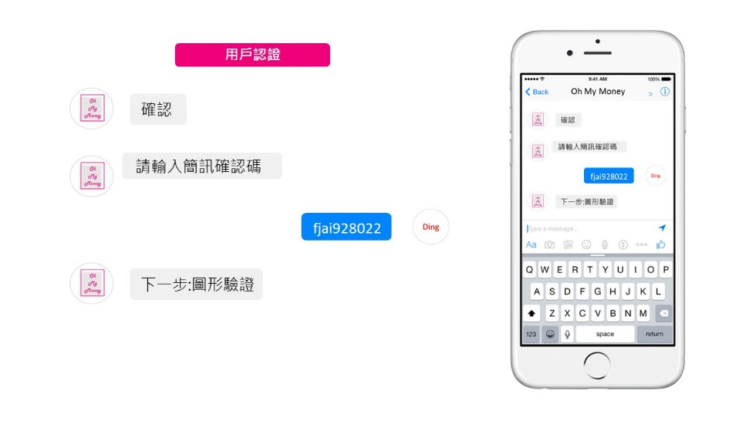

**✽ 如何利用社群拆帳?**

(2) 拆帳流程

當一筆消費成立時，**僅須由一人完成拆帳設定**，由於此**拆帳平台帳戶餘額扣款皆由用戶綁定之銀行管理**，設定完成後請款方(商店或餐廳)藉由條碼或由OMM使用者傳送請款方代號(請款方帳戶)，取得拆帳資訊，並將拆帳資訊傳送至用戶綁定之銀行，請款方即可直接在消費者帳戶中扣款並撥款。

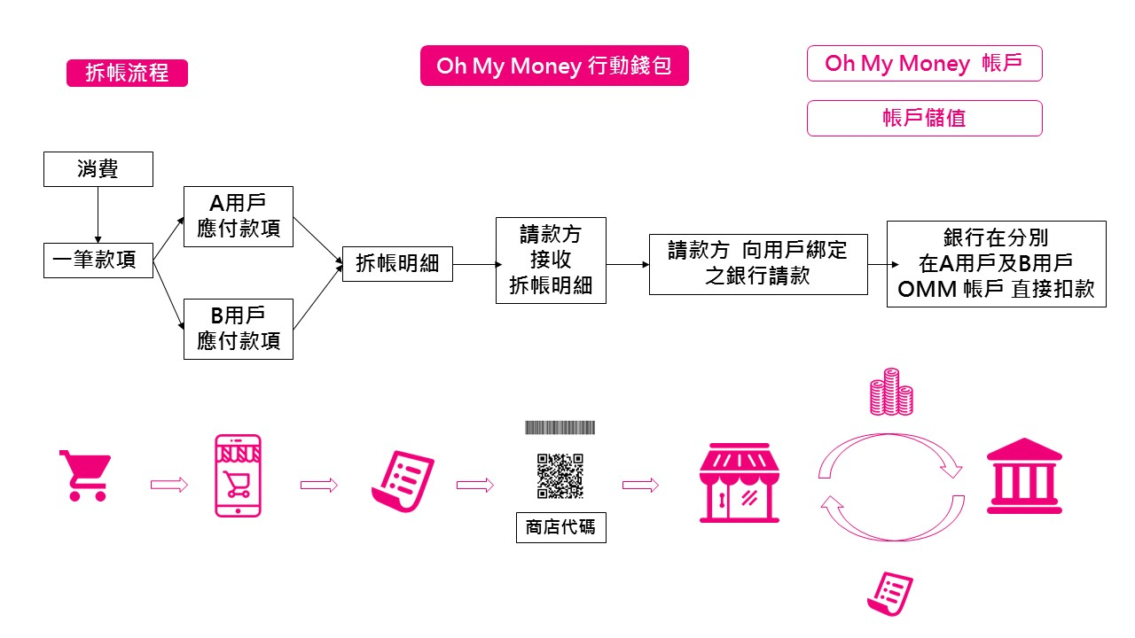

(3)拆帳設定

操作此APP並設定拆帳者，可**掃描點餐QR Code**匯入消費明細作為正式場合用餐使用，**讓共同拆帳人得知消費明細**，且當個人餐點價格異於其他人時，也可藉比例設定或直接調整拆帳金額，讓**拆帳更正式、優雅、便利**。



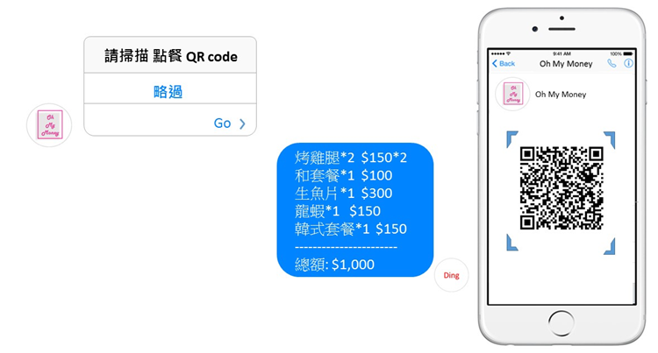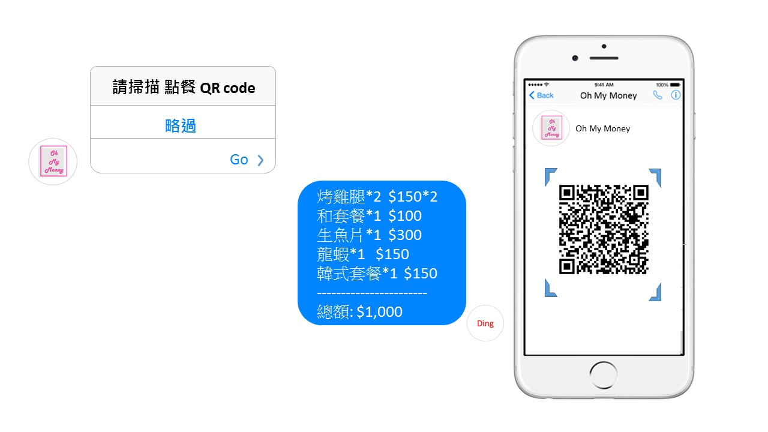

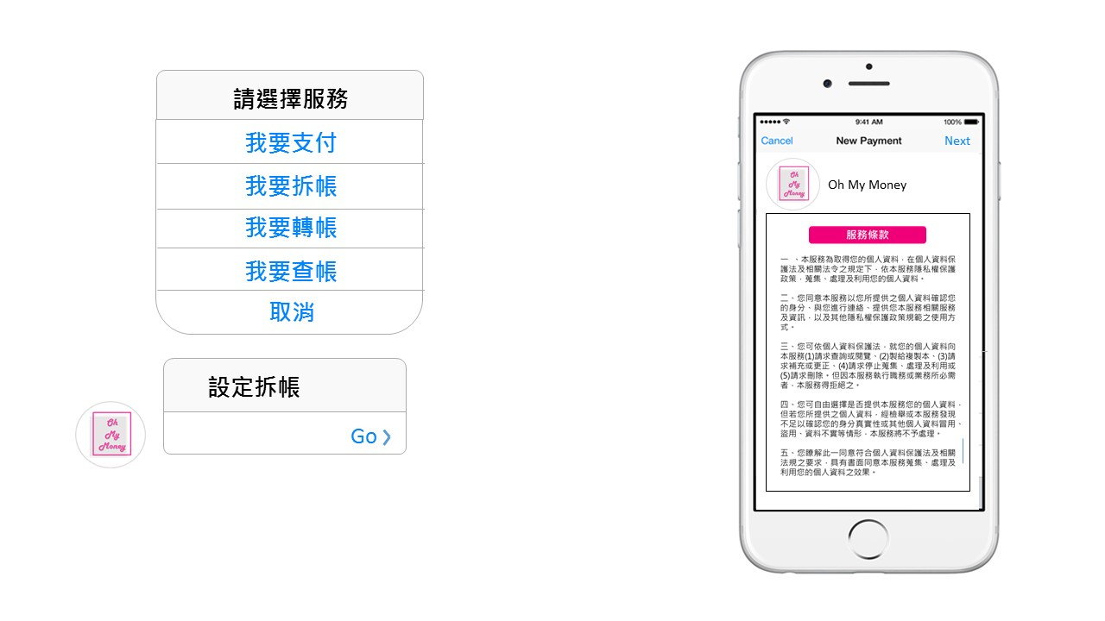



※本企畫支付服務與拆帳及轉帳概念相似，往後開發者僅需對流程做調整，其他預留服務作為後續開發鋪墊。

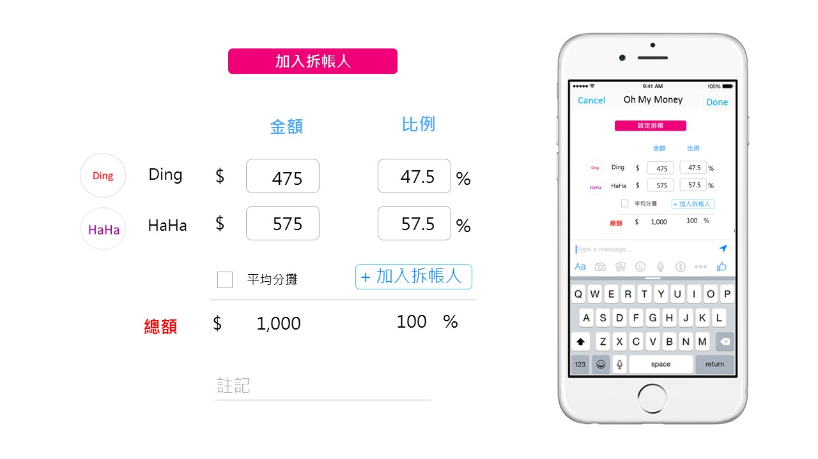

(4)共同拆帳人確認程序

當操作APP者完成設定後，為了讓共同拆帳人知曉，會傳送簡訊(利用messenger以綁定手機號碼)，通知其在系統發送簡訊後30秒內前往messenger點選確認或取消，以**保障拆帳流程安全**。

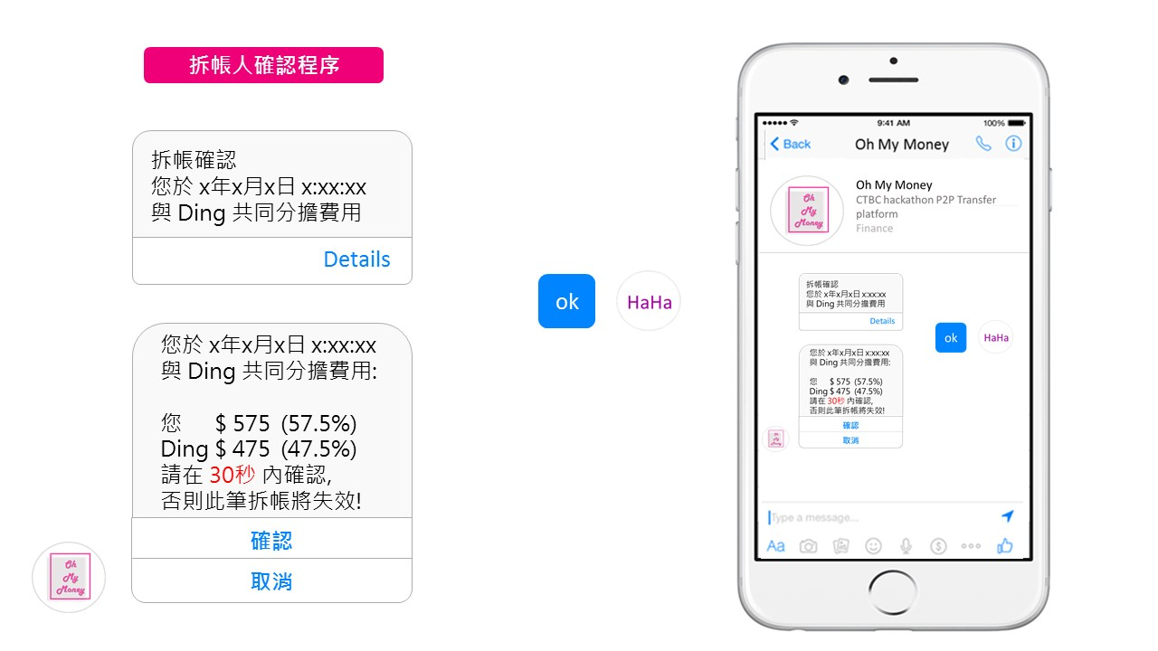

(5)請款方及帳戶綁定之銀行 接收拆帳資訊(包含共同拆帳人、金額等資訊)

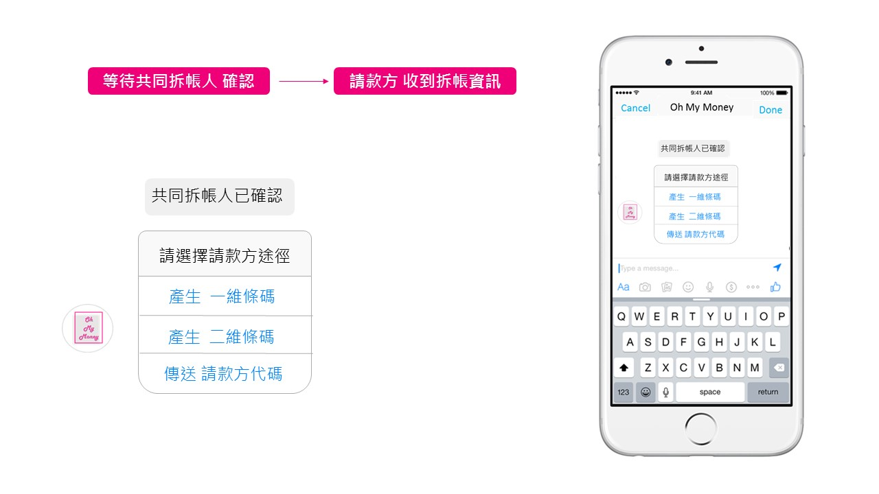 由於請款方所使用載具之差異，操作APP者可選擇產生**一維條碼(供便利商店消費使用)**、**二維條碼(供餐廳及有掃描二維條碼裝置的商家使用)**及**傳送請款代碼方式(供網路購物或一般餐廳消費使用)**，將拆帳結果傳送至請款方及帳戶綁定之銀行，銀行系統即自動從共同拆帳人OMM帳戶中扣款，並撥款至請款方帳戶。

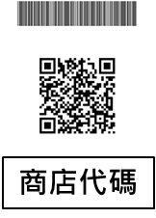



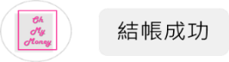 (6)請款方確認後 結帳完成

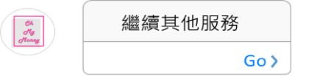 (7) 點選繼續其他服務

回到選擇服務介面。

**✽ 如何設計朋友之間的轉帳?**

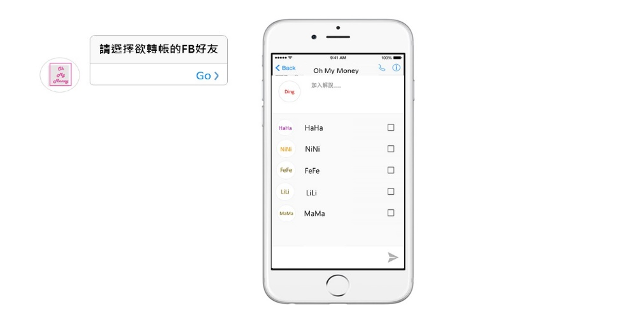

(8) 朋友之間的轉帳- 加入轉帳

當朋友合力網購時，也可藉由事後轉帳方式，

輕鬆將金錢交付給對方。

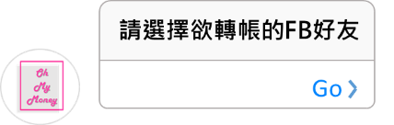

(9)轉帳設定

可**同時轉出多筆款項**，亦可選擇類別，作為帳戶管理使用(例如:個人記帳) ，也可點選每筆轉帳右方的相機圖示**照相留存收據證明**，或表明網購物品已到貨等狀況。

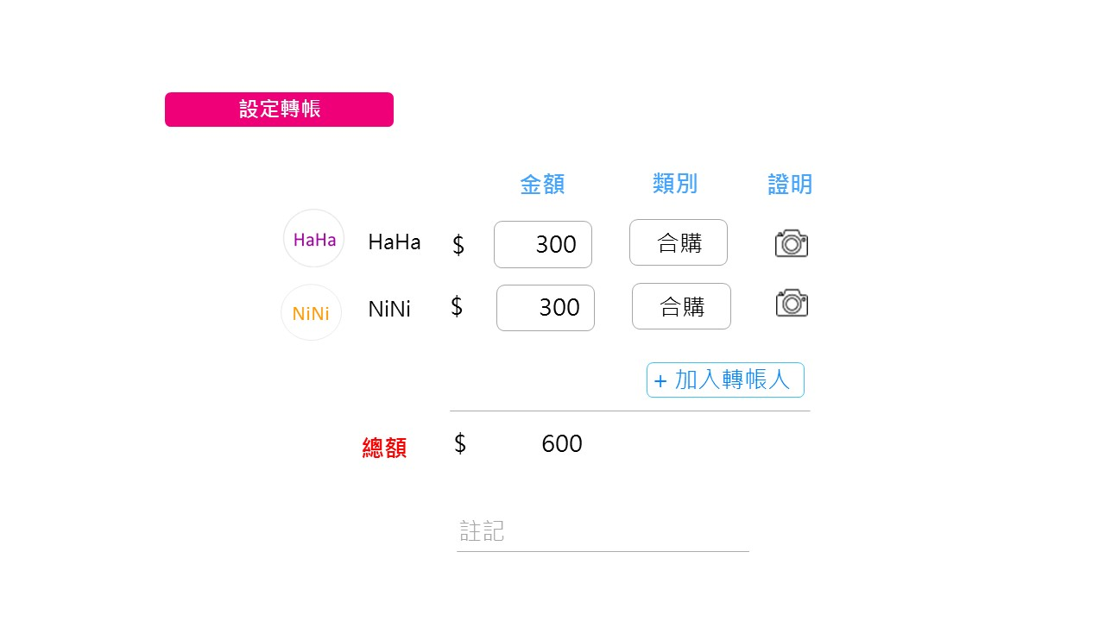

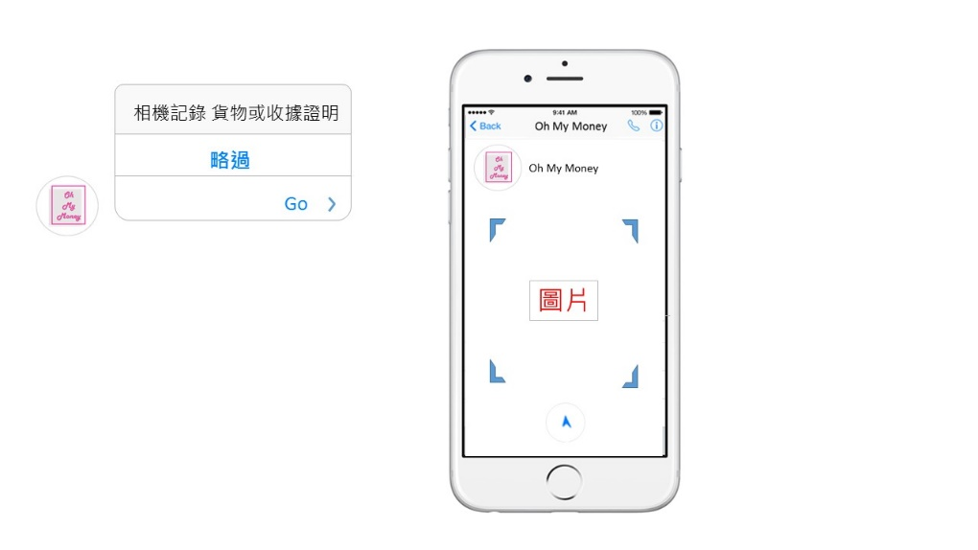

(10) 轉帳確認

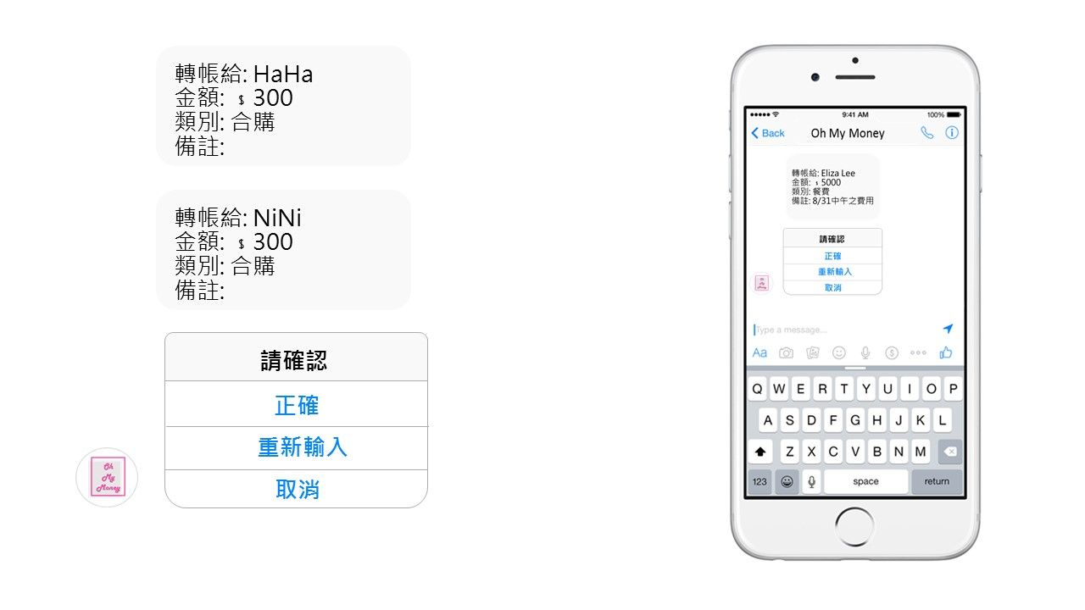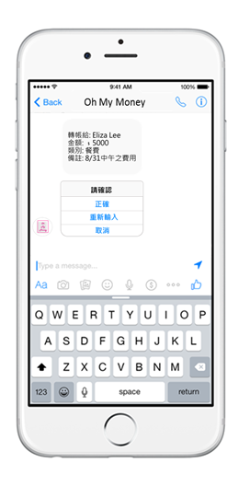 確認轉帳明細及轉出帳款總額，即完成轉帳。

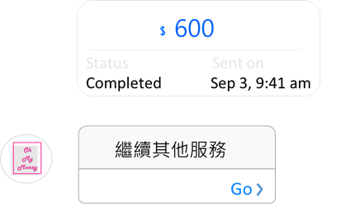

4.競爭分析

|  |  |  |
| --- | --- | --- |
|  | Oh My Money 平台 | KOKO拆帳平台 |
| (1)錢包 | 使用者只要有FB帳戶，並綁定銀行帳戶，即可與FB好友共同享受多種金融服務。  可在7-11加值Oh My Money錢包，亦能從用戶其他帳戶轉帳至此錢包，做為平時支付、拆帳或轉帳時使用。 | 雖然KOKO也能由7-11加值，但共同拆帳人須為KOKO用戶，且此平台並不普及，無法作為成熟的金融服務。 |
| (2)流程 | 拆帳:僅須由一人設定拆帳金額，且同時在共同拆帳人帳戶中扣款。  轉帳:有同時進行**多筆轉帳功能**。 | 一人支付後，才利用此平台將錢轉帳至代墊人的帳戶中。 |
| (3)設定 | 拆帳:可**自由訂定拆帳金額**，也設有平攤費用快速鍵，還可依比例調整拆帳金額。  轉帳:**自選轉帳類別**做為**記帳**使用，及**拍照存證**產品狀況或紙本收據。 | 只提供”均分”費用功能 |
| (4)共同拆帳人確認程序 | 利用簡訊通知共同拆帳人於限定時間內前往APP點選確認或取消。 | 自行設定驗證碼及訊息通知途徑。 |
| (5)請款方及帳戶綁定之銀行 接收拆帳資訊 | OMM帳戶內款項皆由銀行系統統一自動管理，包含消費扣款、轉帳等行為使帳戶金額浮動。 | 僅供國泰世華使用 |

(2)獨特性與原創性

* **改善拆帳流程**

Oh My Money 拆帳概念 其他拆帳平台概念

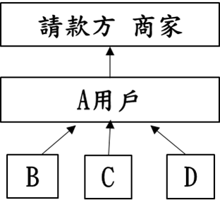

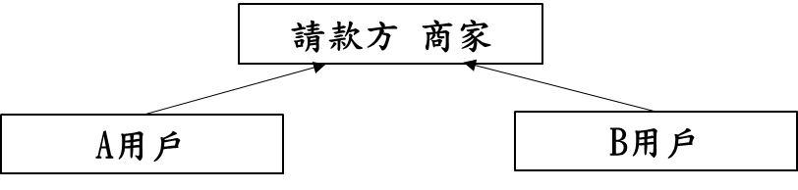

( A先行付帳後，再使用APP，B,C,D再將錢轉入A的帳戶 )

( 請款方所收取的款項來自直接在A,B的OMM 錢包扣款 )

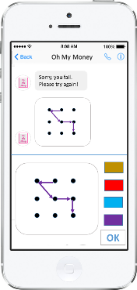

* **新型圖形驗證** **·** **同時進行多筆轉帳**

(請參見(9) 轉帳設定)